Utenriksminister Ine Marie Søreide
Utenriksdepartementet
utenriksminister@mfa.no

Oslo, 10. juli 2020

International Press Institute (IPI) er et globalt nettverk av redaktører, øvrige medieledere og journalister som kjemper for pressefrihet. Norsk Redaktørforening har 760 medlemmer i alle typer mediehus og har som sitt overordnede mål å sikre full informasjons- og ytringsfrihet for alle, og gode rammevilkår for frie medier.

Den nasjonale komiteen i IPI Norge og Norsk Redaktørforening er sterkt bekymret for sikkerheten til den pakistanske journalisten xxxxxxxxxxxxxxx som for tiden jobber i Norge. Xxxxxxx er en av seks journalister som navngis i et internt brev datert 18. juni som har skapt sterke reaksjoner. I brevet fremkommer det åpenbare trusler mot de seks journalistene som alle jobber i utlandet. Xxxxxxxxxx opplever selv brevet som svært skremmende. Vi er dypt bekymret over at journalister som har en helt sentral rolle som demokratiers vaktbikkjer, blir forsøkt truet til taushet.

Vi legger ved et brev som vi i dag har sendt til Pakistans ambassade til Norge. Vedlagt følger også det interne brevet som har vekket bekymringen.
Vi ber utenriksministeren engasjere seg overfor pakistanske myndigheter i denne saken.

Med vennlig hilsen

Den norske nasjonale komiteen av
International Press Institute
Ole Kristian Bjellaanes
Styreleder

Norsk Redaktørforening
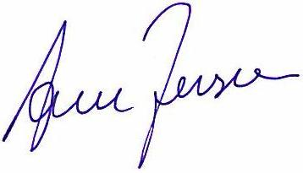
Arne Jensen
Generalsekretær

